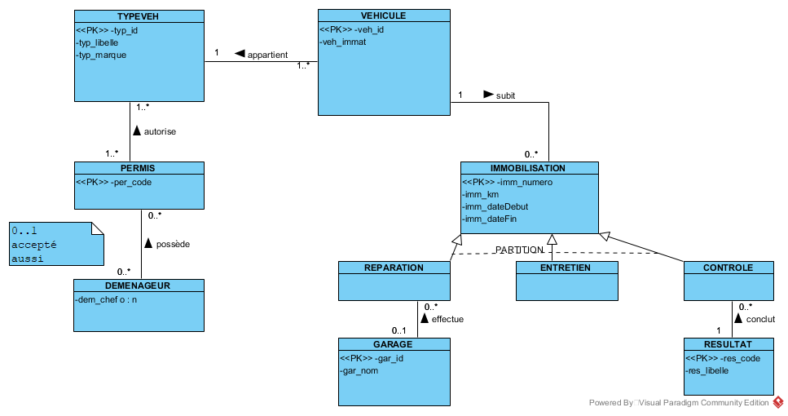

**Aide**: pour cette partie, le tableau suivant tiré de G. Roy, Conception de bases de données avec UML, donne les règles de dérivation du modèle conceptuel vers le modèle logique (et donc physique ensuite), selon la nature des contraintes sur les associations d’héritage.

